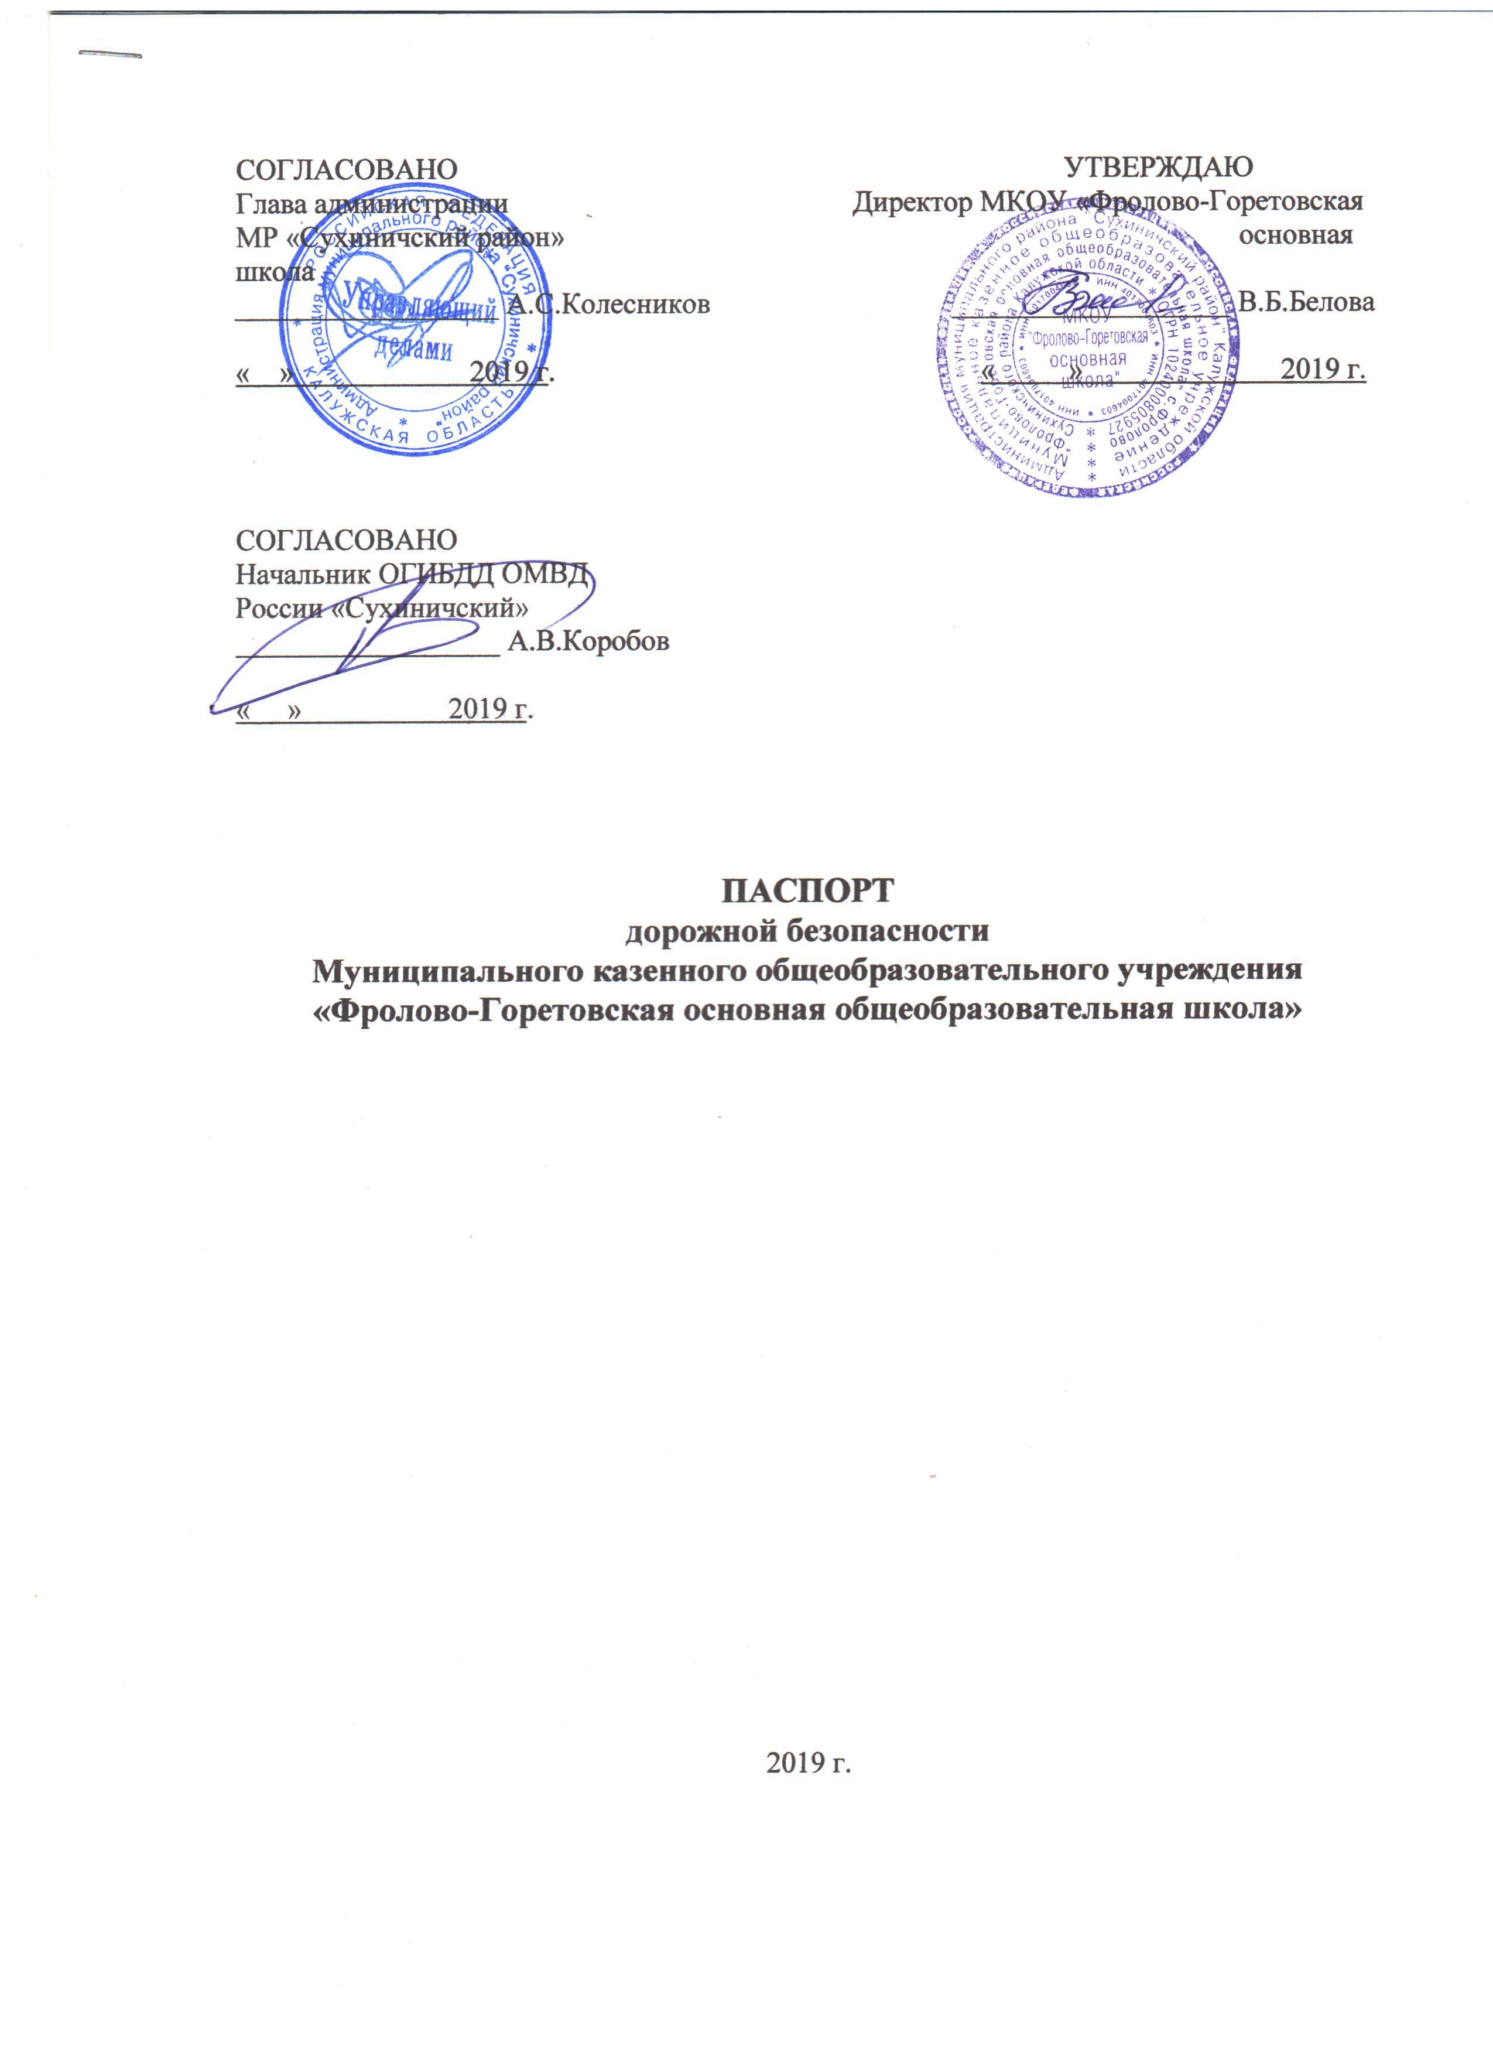

I. ОБЩИЕ СВЕДЕНИЯ.

Муниципальное казенное общеобразовательное учреждение «Фролово-Горетовская основная общеобразовательная школа»
(наименование ОУ)

Тип ОУ общеобразовательное

Юридический адрес ОУ: 249290 Калужская область, Сухиничский район, с.Фролово

Фактический адрес ОУ: 249290 Калужская область, Сухиничский район, с.Фролово

Руководители ОУ:

Директор школы:
Белова Валентина Борисовна тел.8-903-026-84-42

Заместитель директора по учебно-воспитательной работе :
Макеева Людмила Викторовна тел. 8-910-546-29-18

Ответственный работник муниципального органа образования :
главный специалист отдела образования администрации МР «Сухиничский район» - Булдыгерова Анастасия Викторовна______________________________________________
( телефон)
Ответственный от Госавтоинспекции:
начальник ОГИБДД ОМВД России «Сухиничский»
Коробов А.В._________________________________
( телефон)
Количество отрядов ЮИД нет

Ответственные работники за мероприятия по профилактике детского травматизма:
Макеева Людмила Викторовна заместитель директора по УВР тел. 8-910-546-29-Клеменкова Людмила Михайловна учитель ОБЖ тел. 8-920-893-63-55

Руководитель или ответственный работник дорожно-эксплуатационной организации, осуществляющей содержание УДС:

________________________________________________________________________
(фамилия, имя, отчество) (телефон)

Руководитель или ответственный работник дорожно-эксплуатационной организации, осуществляющей содержание ТСОДД:

________________________________________________________________________
(фамилия, имя, отчество) (телефон)

Количество учащихся: 40

Наличие уголка по БДД: имеется, в коридоре

Наличие класса по БДД: нет

Наличие автогородка (площадки) по БДД : нет

Наличие автобуса в ОУ: имеется

Владелец автобуса ГКУ КО «Школьный автобус» г.Калуга

Время занятий в ОУ:
- 1 смена: 8.30 - 14.00
- Внеклассные занятия: 14.10 - 14.55

Телефоны оперативных служб:
- Скорая помощь 03; 5-10-05
- Дежурный РОВД Сухиничского района 02, 5-97-02
- Служба спасения 01, 5-32-65
- Единая диспетчерская служба 5-08-25

II. Информация об обеспечении безопасности перевозок детей специальным транспортным средством (автобусом).

1. ОБЩИЕ СВЕДЕНИЯ
- Марка ПАЗ

- Модель 32053-70

- Государственный регистрационный знак О919ЕМ

- Соответствие конструкции требованиям, предъявляемым к школьным автобусам
Соответствует

2. СВЕДЕНИЯ О ВОДИТЕЛЕ АВТОБУСА.

ФИО | Принят на работу | Стаж в категории D | Дата предстоящего мед.осмотра | Период проведения стажировки | Повышение квалификации | Допущенные нарушения ПДД
Евсиков Кирилл Игорьевич | 2015 г. | 7 л. | ежегодно | - | Ежегодно | нет

3. ОРГАНИЗАЦИОННО-ТЕХНИЧЕСКОЕ ОБЕСПЕЧЕНИЕ

- Лицо, ответственное за обеспечение безопасности дорожного движения:
- Горельченкова Любовь Валентиновна, социальный педагог
назначено: приказом № 64-ОД от 17.07.2019 года
- Организация проведения предрейсового медицинского осмотра водителя осуществляет:
Бадина Галина Михайловна
- Организация проведения предрейсового технического осмотра осуществляет:
Милованов Виктор Валентинович
5) Дата очередного технического осмотра - ежемесячно
6) Место стоянки автобуса в нерабочее время -отдел образования администрации МР «Сухиничский район», ул.Ленина, д.56

4. СВЕДЕНИЯ О ВЛАДЕЛЬЦЕ

- Юридический адрес владельца г.Калуга, ул.Грабцевское шоссе, д.4-б
- Фактический адрес владельца г.Калуга, ул.Грабцевское шоссе, д.4-б
- Телефон ответственного лица (4842) 53-73-45

5. СВЕДЕНИЯ ОБ ОРГАНИЗАЦИЯХ, ОСУЩЕСТВЛЯЮЩИХ ПЕРЕВОЗКУ ДЕТЕЙ СПЕЦИАЛЬНЫМ СРЕДСТВОМ (АВТОБУСОМ).

- Нет.

6. СВЕДЕНИЯ О ВЕДЕНИИ ЖУРНАЛА ИНСТРУКТАЖА.
- Журнал ведется.

